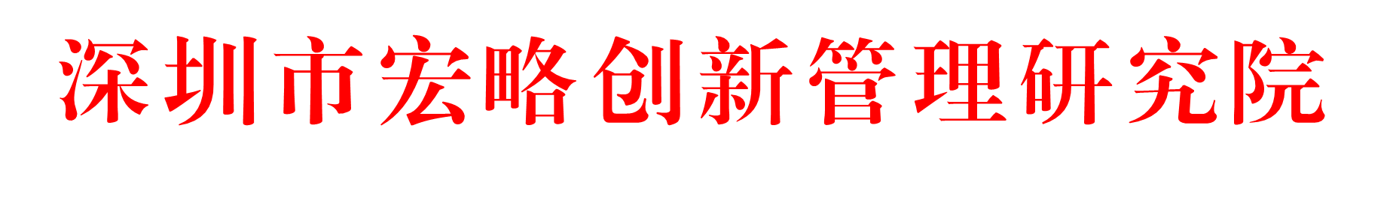

关于领取2022年广东省名优高新技术产品证书的通知
各有关单位：
2022年广东省名优高新技术产品名单已在广东省高新技术企业协会网站上正式公布。现将深圳市企业领取广东省名优高新技术产品证书相关事宜通知如下：
一、领取时间
2023年3月7日（星期二）—3月10日（星期五） 9:00-12:00 14:30-17:00。
二、领取地点
深圳市宝安区西乡大道288号宝源华丰总部经济大厦A座1116室。
三、携带文件
携带盖有公章的介绍函（或委托书）及领取人身份证。
四、联系人
刘金萍：0755-36972222
谢铭志：15625154012
周爽：18018776489
五、其他事项
每项名优高新技术产品证书收取证书制作成本费100元。

深圳市宏略创新管理研究院
2023年3月6日
附件一
授权委托书

现授权委托我司 为我司代理人，以本公司的名义来贵单位领取广东省名优高新技术产品认定证书。代理人在此过程中所签署的一切文件和处理与之有关的一切事务，我们均予以承认。

特此委托。

代理人：

代理人身份证号码：

单位名称：（盖章）

日期： 年 月 日

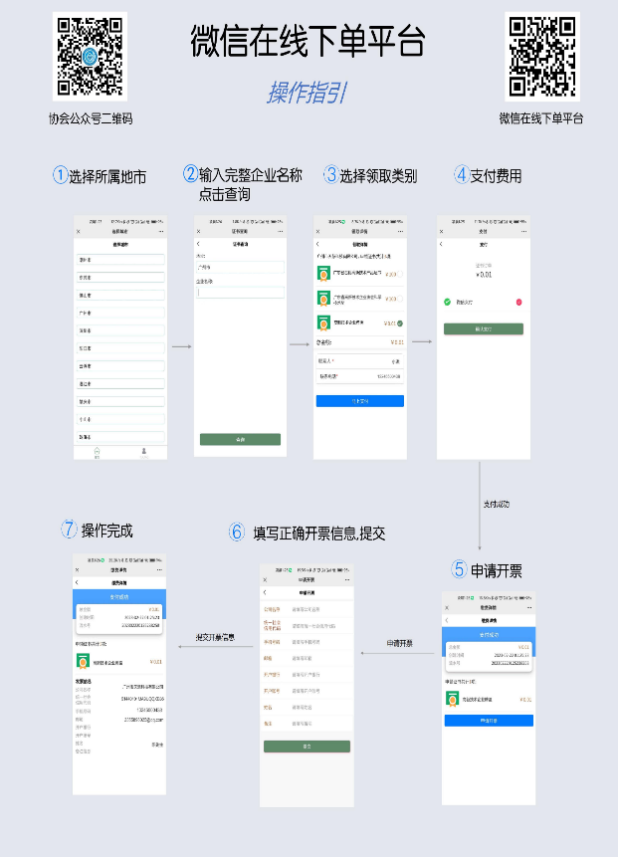
附件二

